浙江师范大学《高等数学B》考试卷
(2017—2018学年第2学期)
考试类别 考试 使用学生 2017级本科
考试时间 90 分钟 出卷时间 2018 年 6 月 13 日
说明:考生应将全部答案都写在答题纸上,否则作无效处理。

一、选择题（每小题3分，共15分）
1. 二元函数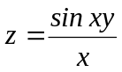在（0，0）点处的极限是（ ）
A. 1 B. 0 C. D. 不存在
2. 向量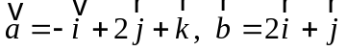，则有（ ）
A. ∥ B. ⊥ C.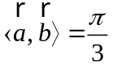 D.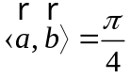
3. 设常数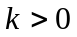，则级数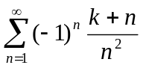（ ）
A.绝对收敛 B.条件收敛 C.发散 D.敛散性与的取值有关
4. 级数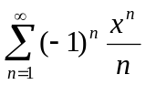的收敛半径为（ ）
A. 2 B.  C. 1 D. 3
5. 设平面区域D：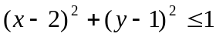，若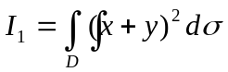，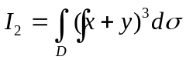，则有（ ）
A. 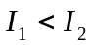 B. 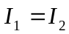 C. 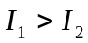 D.不能比较
二、填空题（每小题3分，共15分）
1. 设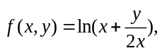则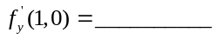.
2. 设平面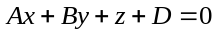通过原点，且与平面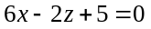平行，则平面方程为 .
3. 交换二重积分次序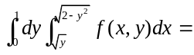 _______________________.
4. 设某二阶常系数齐次线性微分方程以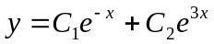为通解，则该二阶常系数齐次线性微分方程为 .
5. 级数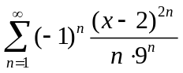的收敛域为 .

三、解答题（每小题8分，共48分）
1、求微分方程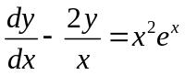 通解。
2. 过点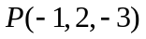，且平行平面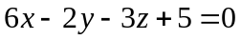，又与直线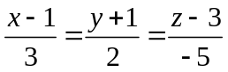相交的直线方程。
3. 已知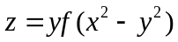， 证明 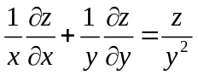。
4. 已知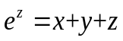 求：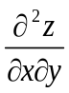。
5. 求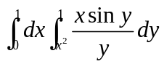。
6. 平面上的曲线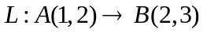，证明曲积分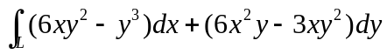 在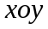平面上与积分路径无关，并计算积分值。

四、应用题(每小题8分，共16分)
1.求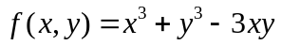的极值。
2. 求曲面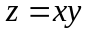在圆柱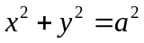内那部分的曲面积。

五、证明题(共6分)
求函数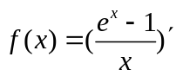关于的幂级数展开式，并证明：

